Nama : Churul Ain yahya

Nim : 211011400356

**Tugas akhir :**

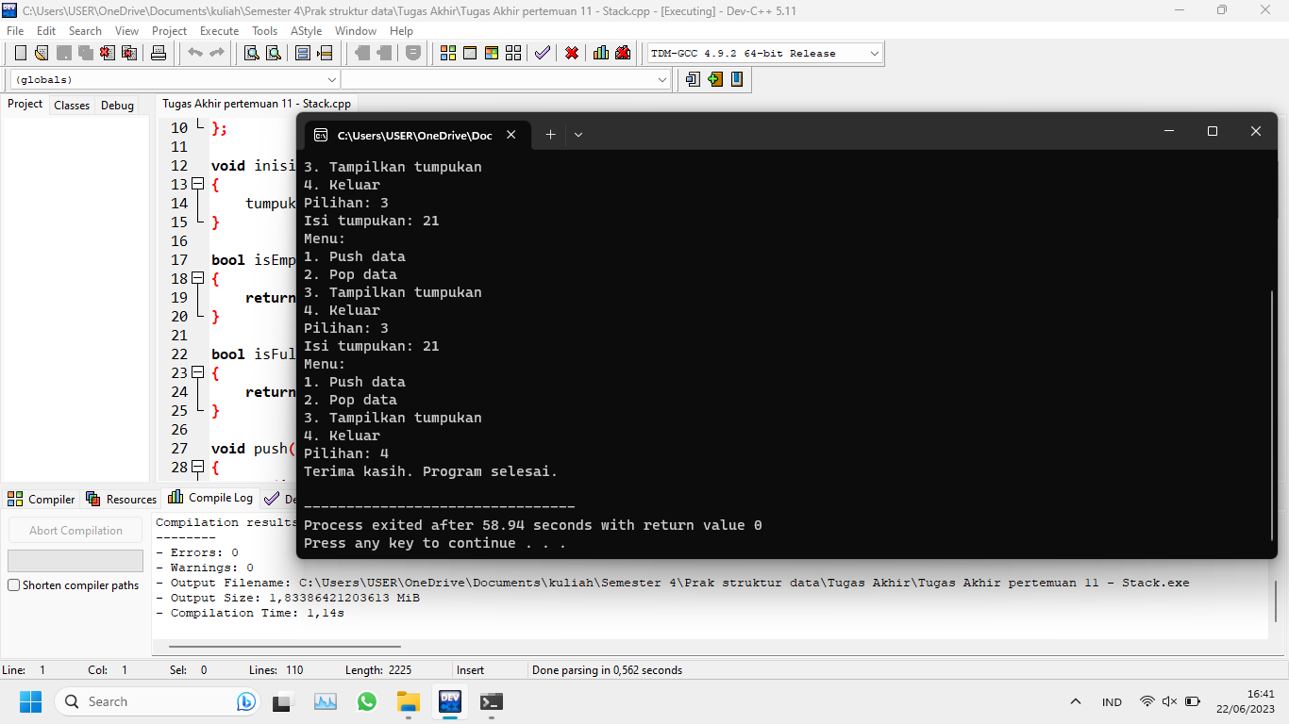

**Laporan akhir :**

Pada program tersebut, terdapat beberapa fungsi dan struktur data yang digunakan:

1. Struktur Data **Tumpukan**: Struktur data ini memiliki dua anggota, yaitu **data** yang merupakan array untuk menyimpan elemen-elemen tumpukan, dan **top** yang menyimpan indeks dari elemen teratas tumpukan.
2. Fungsi **inisialisasi()**: Fungsi ini digunakan untuk menginisialisasi tumpukan dengan mengatur **top** menjadi -1, menandakan bahwa tumpukan kosong.
3. Fungsi **isEmpty()**: Fungsi ini memeriksa apakah tumpukan kosong atau tidak. Jika **top** sama dengan -1, maka tumpukan dianggap kosong dan fungsi ini akan mengembalikan **true**, jika tidak, maka tumpukan dianggap tidak kosong dan fungsi ini akan mengembalikan **false**.
4. Fungsi **isFull()**: Fungsi ini memeriksa apakah tumpukan penuh atau tidak. Jika **top** sama dengan **MAX_SIZE - 1**, maka tumpukan dianggap penuh dan fungsi ini akan mengembalikan **true**, jika tidak, maka tumpukan dianggap tidak penuh dan fungsi ini akan mengembalikan **false**.
5. Fungsi **push()**: Fungsi ini digunakan untuk menambahkan elemen baru ke dalam tumpukan. Pertama, fungsi ini memeriksa apakah tumpukan penuh menggunakan fungsi **isFull()**. Jika tumpukan penuh, pesan kesalahan akan ditampilkan. Jika tumpukan tidak penuh, **top** akan diincrement, kemudian elemen baru akan dimasukkan ke dalam array **data** pada indeks **top**. Pesan sukses akan ditampilkan.
6. Fungsi **pop()**: Fungsi ini digunakan untuk menghapus elemen teratas dari tumpukan. Pertama, fungsi ini memeriksa apakah tumpukan kosong menggunakan fungsi **isEmpty()**. Jika tumpukan kosong, pesan kesalahan akan ditampilkan. Jika tumpukan tidak kosong, elemen teratas akan disimpan dalam variabel **elemen**, **top** akan didekrement, dan pesan sukses akan ditampilkan.
7. Fungsi **display()**: Fungsi ini digunakan untuk menampilkan isi tumpukan. Jika tumpukan kosong, pesan akan ditampilkan. Jika tumpukan tidak kosong, elemen-elemen tumpukan akan ditampilkan dari atas ke bawah.
8. Fungsi **main()**: Fungsi utama program ini. Di dalamnya, tumpukan diinisialisasi menggunakan **inisialisasi()**. Kemudian, terdapat loop **do-while** yang berjalan hingga pengguna memilih opsi keluar.

Program ini memberikan kemampuan untuk mengelola tumpukan dengan melakukan operasi push untuk menambahkan elemen, pop untuk menghapus elemen teratas, dan menampilkan isi tumpukan. Program akan berjalan hingga tumpukan penuh atau pengguna memilih opsi keluar.